R1.06

J’ai branché et programmé un capteur de température DHT sur un arduino en C.

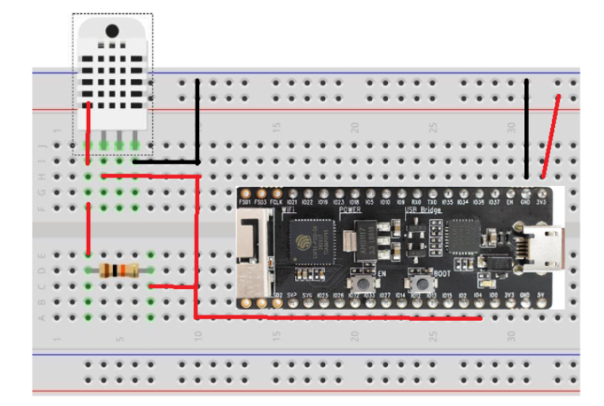

#include "DHT.h"
#define DHTPIN 4
#define DHTTYPE DHT22
DHT dht(DHTPIN, DHTTYPE);

void setup() {
Serial.begin(9600);
Serial.println("Capteur DHT22, Humidité et température.");
dht.begin();
}

void loop() {
float h = dht.readHumidity();
float t = dht.readTemperature();

if (isnan(h) || isnan(t)) {
Serial.println("Impossible de lire le capteur DHT22 !");
return;
}

Serial.print("Humidité: ");
Serial.print(h);
Serial.print(" %\t");
Serial.print("Température: ");
Serial.print(t);
Serial.println(" *C ");
delay(2000);
}

Ensuite j’ai relié tout ça sur un écran OLED pour afficher la température dessus.

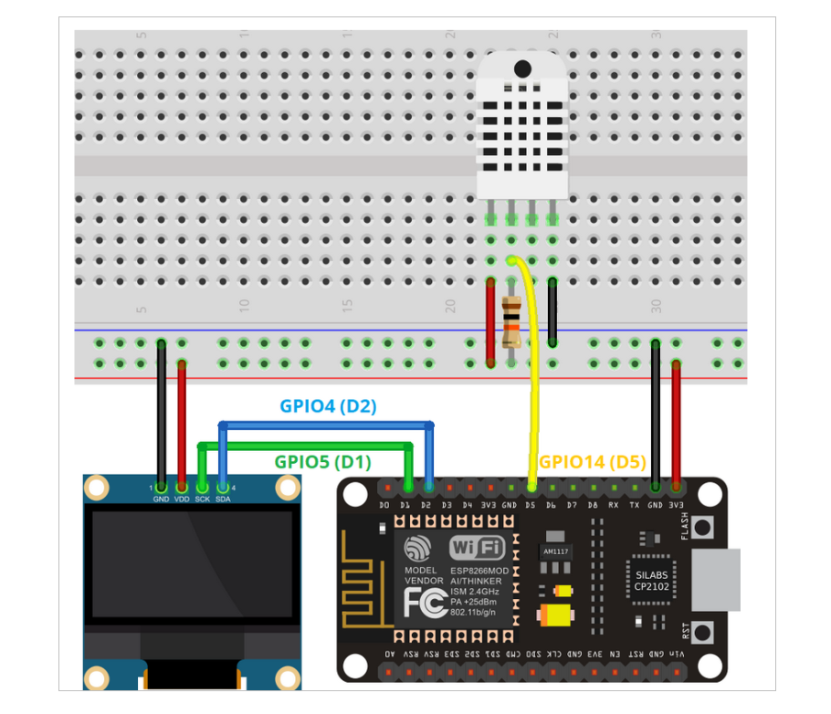

#include <Wire.h>
#include <Adafruit_GFX.h>
#include <Adafruit_SSD1306.h>
#include <Adafruit_Sensor.h>
#include <DHT.h>

#define SCREEN_WIDTH 128 // OLED display width, in pixels
#define SCREEN_HEIGHT 64 // OLED display height, in pixels

// Declaration for an SSD1306 display connected to I2C (SDA, SCL pins)
Adafruit_SSD1306 display(SCREEN_WIDTH, SCREEN_HEIGHT, &Wire, -1);

#define DHTPIN 4 // Digital pin connected to the DHT sensor

// Uncomment the type of sensor in use:
//#define DHTTYPE DHT11 // DHT 11
#define DHTTYPE DHT22 // DHT 22 (AM2302)
//#define DHTTYPE DHT21 // DHT 21 (AM2301)

DHT dht(DHTPIN, DHTTYPE);

void setup() {
Serial.begin(9600);

dht.begin();

if(!display.begin(SSD1306_SWITCHCAPVCC, 0x3C)) {
Serial.println(F("SSD1306 allocation failed"));
for(;;);
}
delay(2000);
display.clearDisplay();
display.setTextColor(WHITE);
}

void loop() {
delay(5000);

//read temperature and humidity
float t = dht.readTemperature();
float h = dht.readHumidity();
if (isnan(h) || isnan(t)) {
Serial.println("Failed to read from DHT sensor!");
}

Également en terminal j’avais relié un capteur de température à un site WEB avec Apache afin d’afficher la température sur un site WEB.

Puis en terminal pour mon grand oral j’avais créé un piège à frelon électrique relié à un ESP32 programmé en micro python et à chaque décharge électrique une notification était envoyée sur mon téléphone et sa actualisait un compteur de frelon mort grâce à une application faite avec node red et mqtt.

%sendtofile boot.py

import esp
esp.osdebug(None)
import gc
gc.collect()
import machine
import ubinascii
client_id = ubinascii.hexlify(machine.unique_id())

def connect():
import network
import time
import machine
led = machine.Pin(2, machine.Pin.OUT)
sta_if = network.WLAN(network.STA_IF)
ap_if = network.WLAN(network.AP_IF)
ap_if.active(False)
if not sta_if.isconnected():
sta_if.active(True)
sta_if.connect('BEAUREGARD', 'SIN2020-2021')
#sta_if.connect('sti2d2g4', 'sdfsdfsdf') # à modifier! ici routeur sti2dap en point d'accès
while not sta_if.isconnected():
pass # wait till connection
led.value(1)
time.sleep(0.1)# visu des reconnections
led.value(0)
time.sleep(0.1)

print('network config:', sta_if.ifconfig())

connect()

%sendtofile main.py

from umqtt.simple import MQTTClient
import time
import machine
import L9110

###################################
motor = L9110.DRL9110(22, 23)
BP = machine.Pin(0) # button boot
led = machine.Pin(2, machine.Pin.OUT) # led setup
pinout = machine.Pin(2, machine.Pin.OUT)
pinout.value(0)
pinin = machine.Pin(21, machine.Pin.IN)
previous_state = 1

# Initialisation du compteur
val = 0

#initialisation des variables
etat=0

#BROKER_ADDR = 'pimqtt.local' # à modifier! ici raspberry du lycée en serveur MQTT
BROKER_ADDR = 'test.mosquitto.org' # localhost ne fonctionne pas sur ESP32

############# mqtt client setup

# topic de reception : subscribe

CLIENT_NAME = 'mick'
led_TOPIC = CLIENT_NAME.encode() + b'/led'
start_TOPIC = CLIENT_NAME.encode() + b'/start'
# topic d'emmission : publish
etat_TOPIC = CLIENT_NAME.encode() + b'/etat'
debug_TOPIC = CLIENT_NAME.encode() + b'/debug' # debugage

def reception(topic, msg):
global etat
msg = msg.decode()
print("reçu:",topic,msg) ##########################debug########################
if topic == led_TOPIC:#pour tester la liaison
if int(msg)== 1:
led.value(1)
else:
led.value(0)

if topic == start_TOPIC:
if int(msg)==1:
etat=1
mqttc.publish( etat_TOPIC,"etat=1" ) #publish

# if topic == start_TOPIC:
# if msg=="manu":
# mode="manu"

def connect_and_subscribe():
#global client_id, BROKER_ADDR, CLIENT_NAME
print(client_id)
mqttc = MQTTClient(client_id, BROKER_ADDR, keepalive=60)
mqttc.set_callback(reception) #appelle une fonction (ici reception) lorsqu'un message arrive dans les suscription
mqttc.connect()

################ mqtt subscription
mqttc.subscribe(led_TOPIC) # subscribe
mqttc.subscribe(start_TOPIC) # subscribe

##################fin mqtt subscription
print(f''''connect_and_subscribe(): Connected to BROKER: {BROKER_ADDR}''')
return mqttc

def restart_and_reconnect():
print('Failed to connect to MQTT broker. Reconnecting...')
led.value(1)
time.sleep(0.5)# visu des reconnections
led.value(0)
time.sleep(0.5)
led.value(1)
time.sleep(0.5)
led.value(0)
time.sleep(0.5)
machine.reset()
#time.sleep(8)

try:
mqttc = connect_and_subscribe()
except OSError as e:
restart_and_reconnect()

print("debut")
while True:
try:#####débutlecture des entrées

sensor_value = pinin.value()

# Si quelque chose est détecté et que l'état précédent était différent
if sensor_value == 0 and previous_state == 1:
# Incrémentation du compteur
val += 1
print("Frelon Morts :", val)
# Mettre à jour l'état précédent pour éviter de compter plusieurs fois la même détection
previous_state = 0
# Attente pour éviter de compter plusieurs fois la même détection
time.sleep(0.5)
# Si rien n'est détecté mais l'état précédent était détecté
elif sensor_value == 1 and previous_state == 0:
# Mettre à jour l'état précédent
previous_state = 1
# Attente pour éviter de compter plusieurs fois la même détection
time.sleep(0.1)
else:
# Attente avant de vérifier à nouveau
time.sleep(0.1)

#mqttc.publish(etat_TOPIC, str(etat).encode())

#time.sleep(0.2)
except OSError as e:
print(f'''e:{e}''')
restart_and_reconnect()
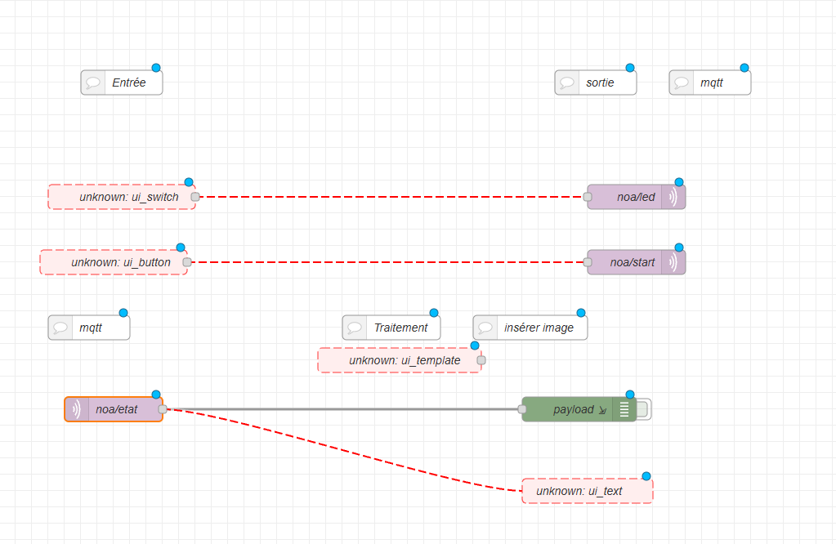
R1.07

J’ai appris à programmer en python et en C et à faire des algorithmes.

Exemple: faire une calculatrice

TP1
Ex1

1-1

ALGORITHME calculatrice
DÉFINIR
A : comme des réels
B : comme des réels
C : comme des réels
D : comme des réels
FIN DÉFINIR
DÉBUT
ÉCRIRE "Calculatrice"
ÉCRIRE "1- une addition a + b"
ÉCRIRE "2- une soustraction a − b"
ÉCRIRE "3- une multiplication a × b"
ÉCRIRE "4- une division a/b (nous vérifierons que b différent de 0)"
ÉCRIRE "5- une racine carrée √a (nous vérifierons que a ≥ 0)."
ÉCRIRE "Choisissez le calcul souhaité parmi la liste ci-dessus " pour D
Si D = 1
ECRIRE "vous voulez faire une addition"
ÉCRIRE "Choisissez un nombre réels pour A"
ÉCRIRE "Choisissez un nombre réels pour B"
C = A + B
ÉCRIRE "Votre calcul est égal à" C
Sinon si D = 2
ECRIRE "vous voulez faire une soustraction"
ÉCRIRE "Choisissez un nombre réels pour A"
ÉCRIRE "Choisissez un nombre réels pour B"
C = A - B
ÉCRIRE "Votre calcul est égal à" C

Sinon si D = 3
ECRIRE "vous voulez faire une multiplication"
ÉCRIRE "Choisissez un nombre réels pour A"
ÉCRIRE "Choisissez un nombre réels pour B"
C = A x B
ÉCRIRE "Votre calcul est égal à" C
Sinon si D = 4
ECRIRE "vous voulez faire une division"
ÉCRIRE "Choisissez un nombre réels pour A"
ÉCRIRE "Choisissez un nombre réels pour B"
Si B = 0
ÉCRIRE "Impossible de diviser par 0"
Sinon
C = A / B
ÉCRIRE "Votre calcul est égal à" C
Sinon si D = 5
ECRIRE "vous voulez faire une racine carré"
ÉCRIRE "Choisissez un nombre réels pour A"
Si A < 0
ÉCRIRE "Impossible de calculer la racine carrée d'un nombre négatif"
Sinon
C = √A
ÉCRIRE "Votre calcul est égal à" C
Sinon
ECRIRE "votre calcul n'existe pas dans le menu"

FIN
STOP

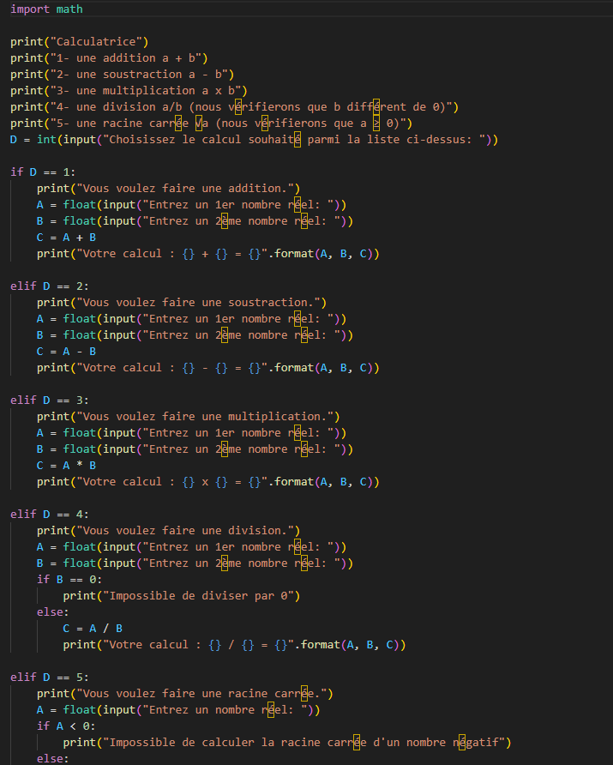
J’ai aussi fais des petits projets chez moi comme faire une calculatrice graphique en python avec tkinter.

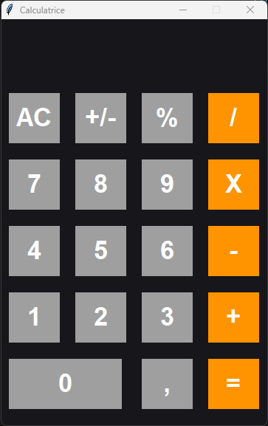

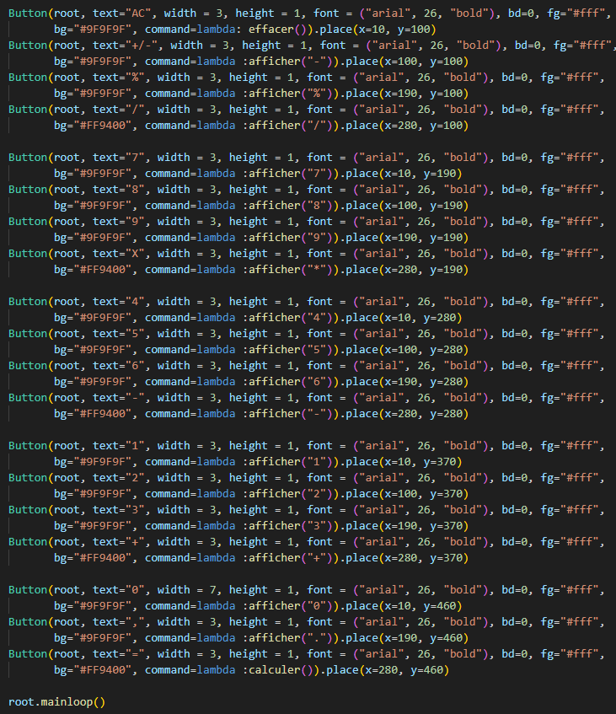

Également, j'ai fais un logiciel de comptabilité pour aider l’entreprise de mes parents à compter le nombre de clients par jour, aussi en python avec tkinter.

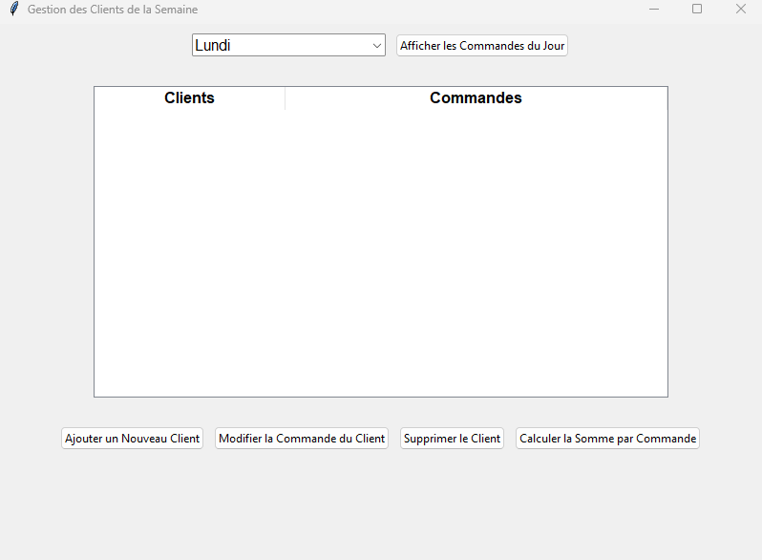

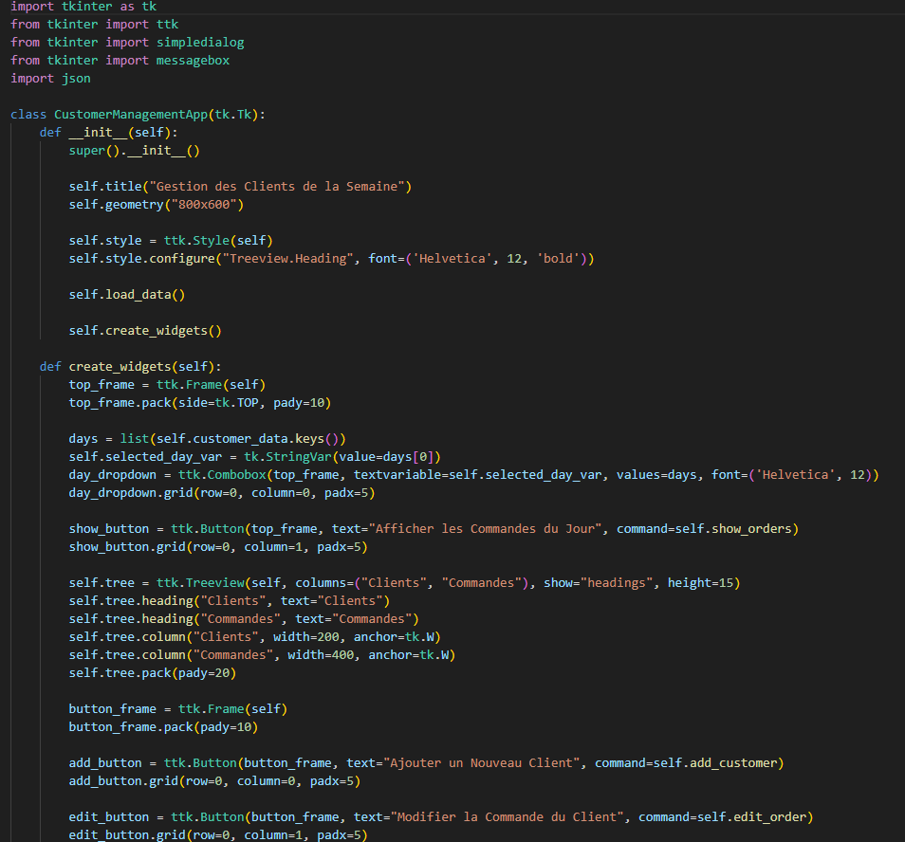

Commentaires

Je sais lire, exécuter, corriger et modifier un programme.

